# 实验报告　高级访问控制列表实验

**一、实验小组拓扑**

**A**

**B**

**C**

**D**

**E**

e0

e0

e1

e1

e2

e2

e0

e1

e0

e1

e2

e2



e0

e1



(6-1)

(6-2)

(6-2)

(6-3)

(6-3)

(6-4)

(6-4)

(6-5)

(6-5)

(SW6-1)

(SW6-2)

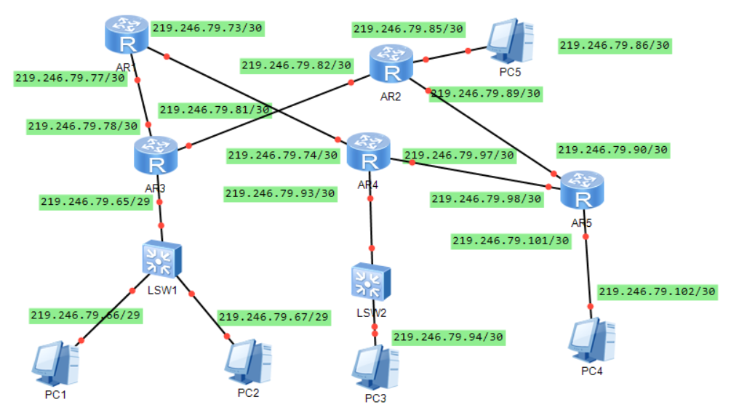

**二、实验准备**

1、路由器网络地址方案设计

|  |  |  |  |
| --- | --- | --- | --- |
| 路由器序号 | E0 | E1 | E2 |
| A | 219.246.79.9/29 | 219.246.79.17/29 |  |
| B | 219.246.79.41/29 | 219.246.79.49/29 | 219.246.79.34/29 |
| C | 219.246.79.25/29 | 219.246.79.18/29 | 219.246.79.33/29 |
| D | 219.246.79.10/29 | 219.246.79.65/29 | 219.246.79.58/29 |
| E | 219.246.79.73/29 | 219.246.79.50/29 | 219.246.79.57/29 |
|  |  |  |  |

2、PC机设置方案

|  |  |  |
| --- | --- | --- |
| 主机序号 | IP地址 | 网关 |
| 6-1 | 219.246.79.26/29 | 219.246.79.25/29 |
| 6-2 | 219.246.79.42/29 | 219.246.79.41/29 |
| 6-3 | 219.246.79.27/29 | 219.246.79.25/29 |
| 6-4 | 219.246.79.66/29 | 219.246.79.65/29 |
| 6-5 | 219.246.79.74/29 | 219.246.79.73/29 |

**三、实验内容**

实验1：FTP访问控制实验

（1）在PC5上搭建FTP server

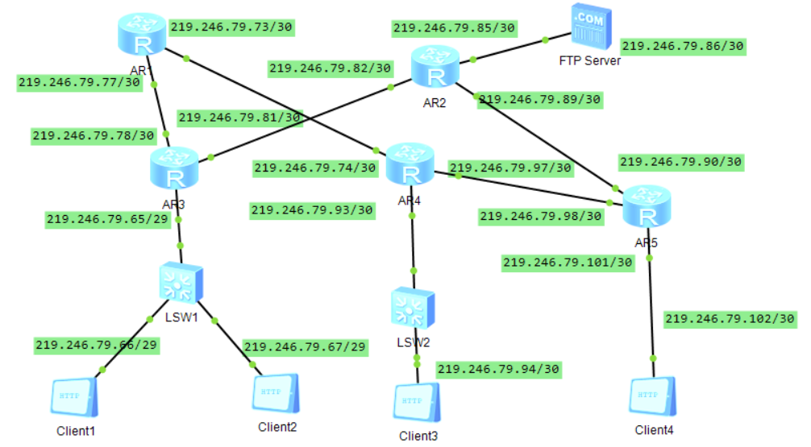

（2）测试各个主机能否打开ftp

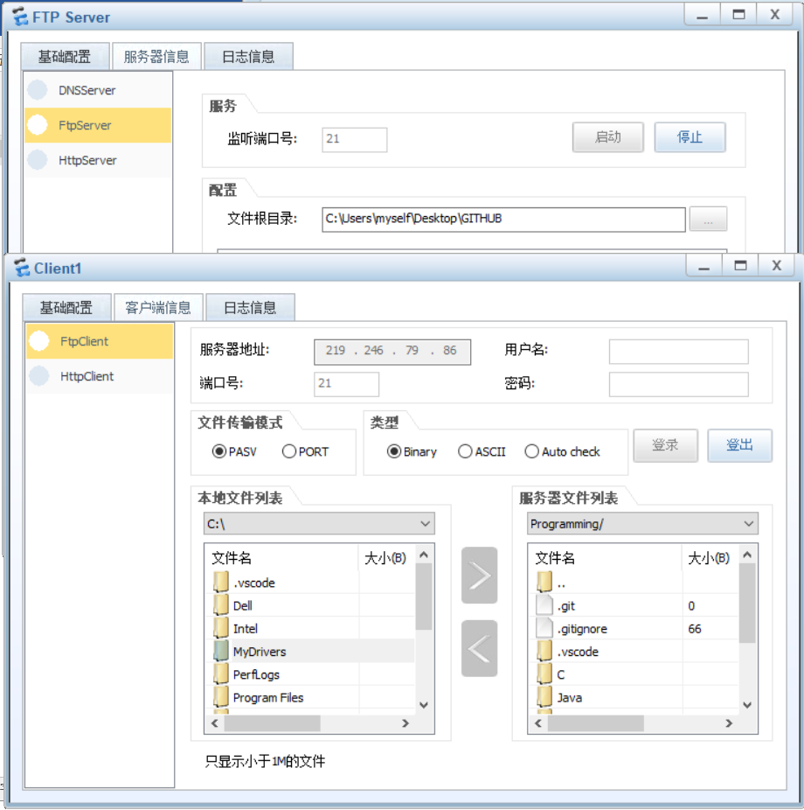

经测试，各个主机均可以打开FTP。

（3）禁止特定主机PC3访问FTP

**四、实验总结**

***(总结实验结果，评价是否达到预期目的，记录自己对于此次实验的心得体会，以及在实验中所遇到的问题和解决办法)***

**五、小组成员签名**

|  |  |  |  |  |
| --- | --- | --- | --- | --- |
| **组长** | **组员** | **组员** | **组员** | **组员** |
| **赵嘉鹏** | **杨添宝** | **王雅茹** | **刘东骄** |  |